TRƯỜNG TIỂU HỌC LÊ LỢI TỔ CHỨC HOẠT ĐỘNG TRỒNG CÂY NHÂN DỊP KỶ NIỆM 136 NĂM NGÀY SINH CHỦ TỊCH HỒ CHÍ MINH KÍNH YÊU (19/5/1890 – 19/5/2026)
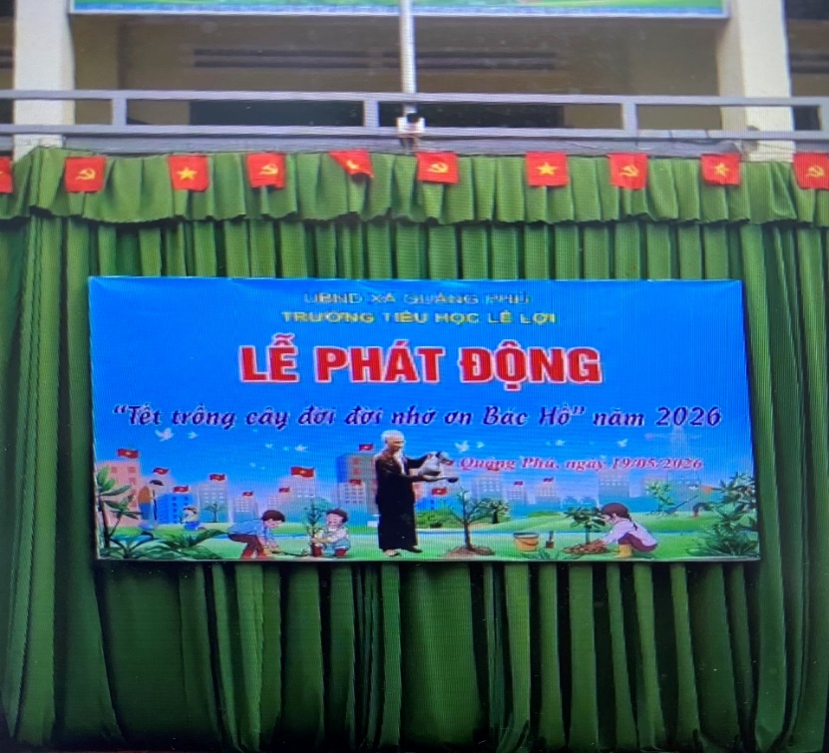
Hòa trong không khí thi đua sôi nổi chào mừng kỷ niệm ngày sinh nhật Chủ tịch Hồ Chí Minh kính yêu (19/5/1890 – 19/5/2026), Trường Tiểu học Lê Lợi đã tổ chức hoạt động trồng cây xanh trong khuôn viên nhà trường với sự tham gia nhiệt tình của cán bộ, giáo viên và học sinh toàn trường.
Hoạt động trồng cây không chỉ góp phần tạo cảnh quan xanh – sạch – đẹp mà còn mang ý nghĩa giáo dục sâu sắc, giúp các em học sinh hiểu hơn về vai trò của cây xanh đối với môi trường và cuộc sống. Đây cũng là hoạt động thiết thực hưởng ứng lời dạy của Bác Hồ kính yêu:
“Vì lợi ích mười năm trồng cây,
Vì lợi ích trăm năm trồng người.”
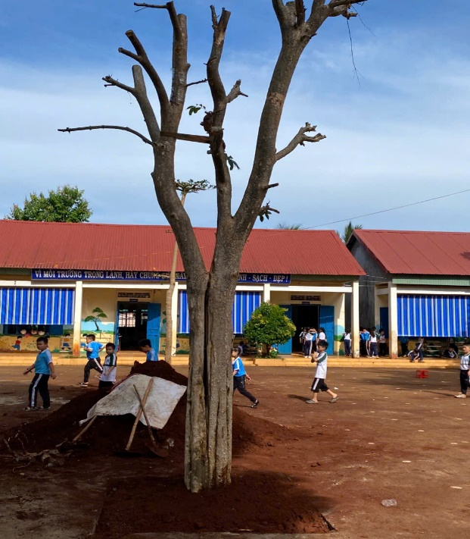
Trong buổi lễ, thầy cô giáo và các em học sinh đã cùng nhau trồng, tưới nước và chăm sóc những cây xanh mới. Những gương mặt rạng rỡ, những đôi bàn tay nhỏ bé nhưng đầy hào hứng đã góp phần làm cho sân trường thêm xanh tươi và tràn đầy sức sống.
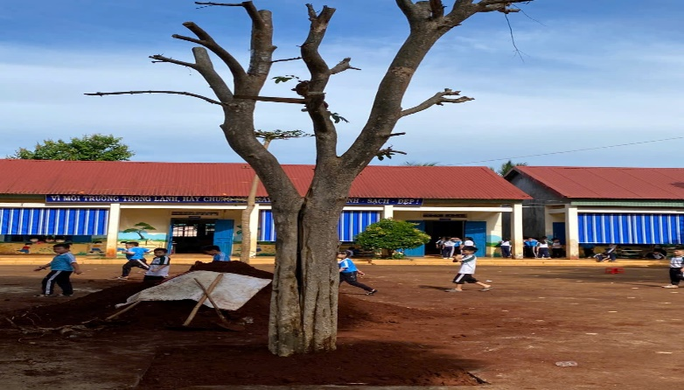
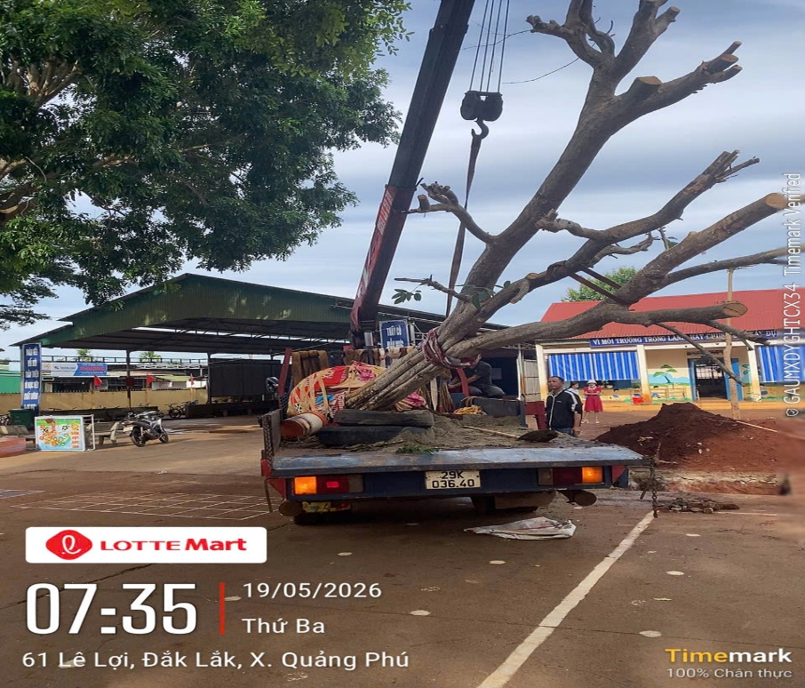
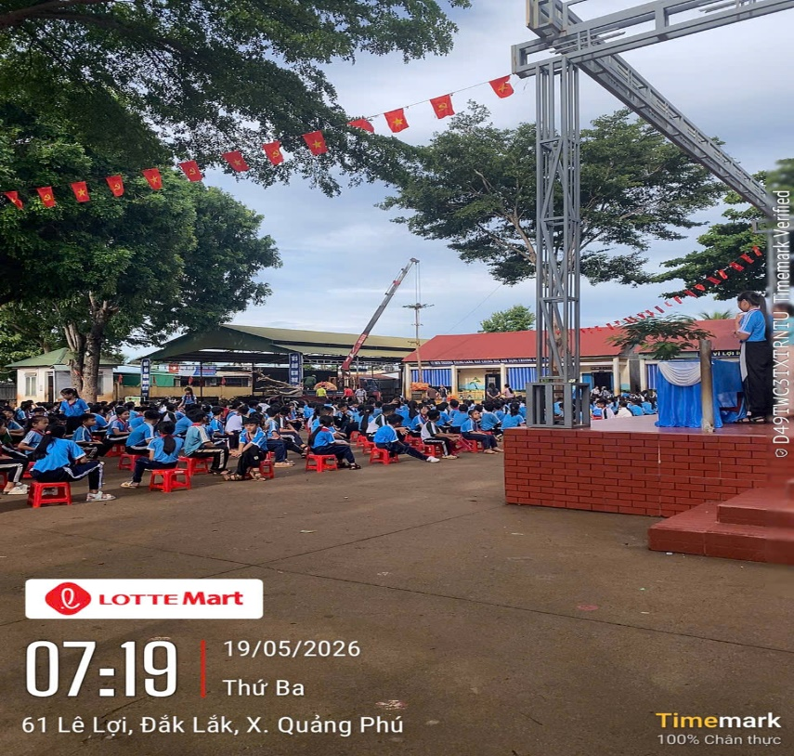
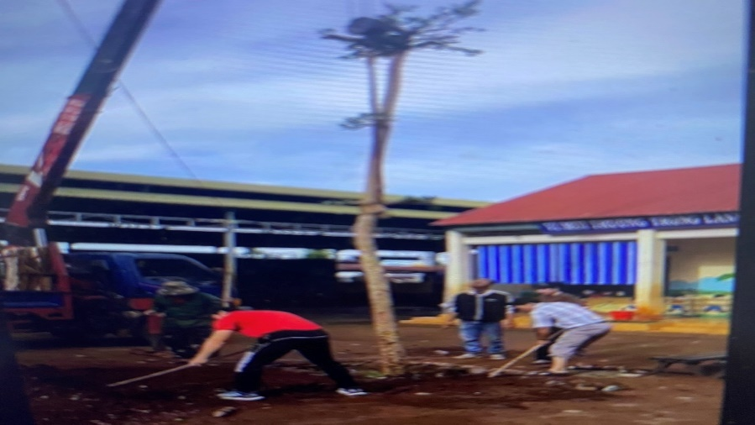
Hình ảnh thầy cô và học sinh tham gia trồng cây tại sân trường

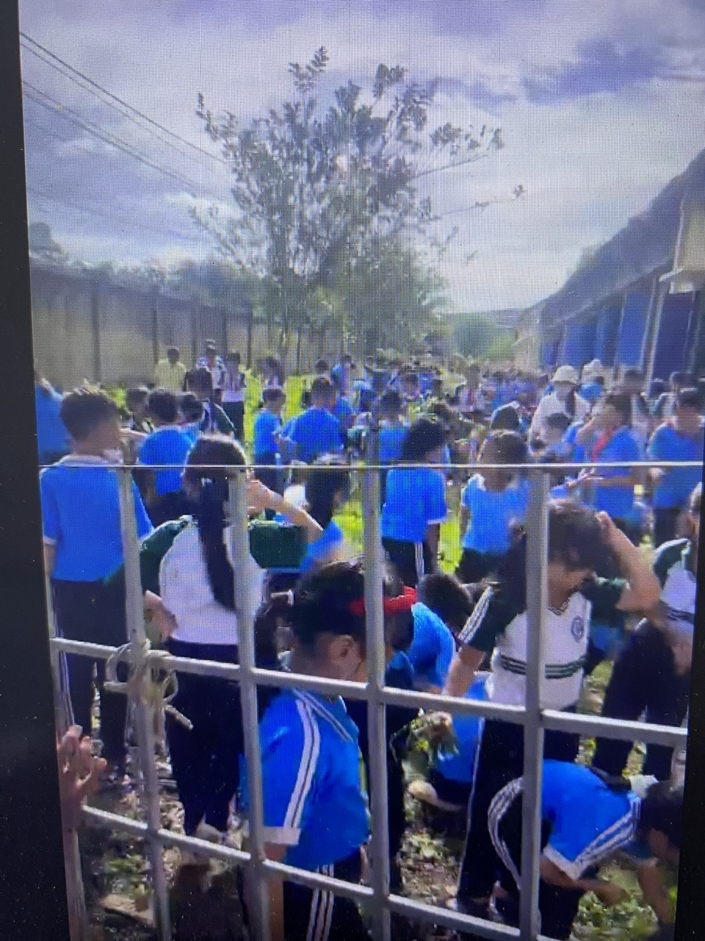
Hoạt động diễn ra trong không khí vui tươi, đoàn kết và ý nghĩa. Qua đó, nhà trường mong muốn giáo dục học sinh ý thức bảo vệ môi trường, yêu thiên nhiên và biết chung tay xây dựng ngôi trường thân thiện, hạnh phúc.
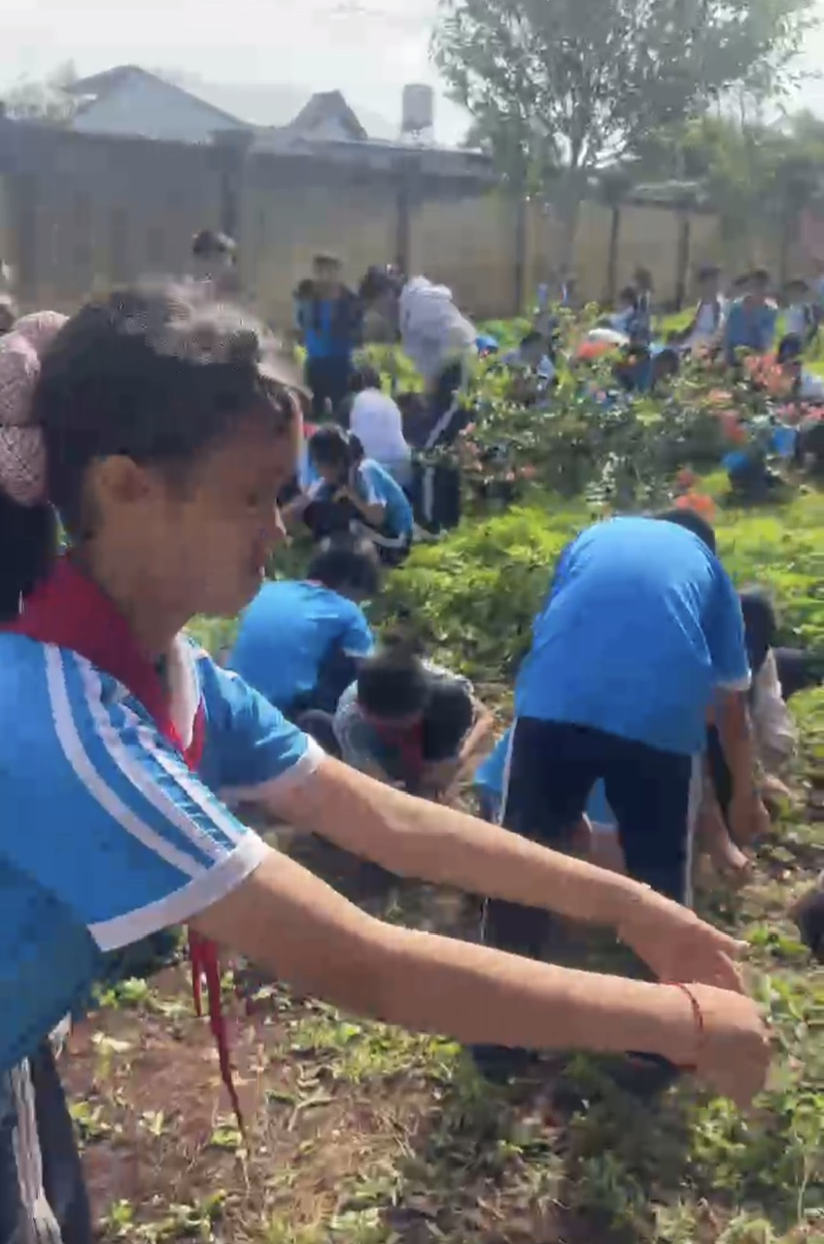
Hình ảnh học sinh chăm sóc cây
Mỗi cây xanh được vun trồng hôm nay sẽ là một “mầm xanh hy vọng”, góp phần xây dựng môi trường học tập trong lành cho các thế hệ học sinh mai sau. Đồng thời, đây cũng là món quà ý nghĩa mà thầy và trò Trường Tiểu học Lê Lợi kính dâng lên Bác Hồ kính yêu nhân ngày sinh nhật của Người.
Hoạt động khép lại nhưng tinh thần yêu thiên nhiên, bảo vệ môi trường sẽ tiếp tục được lan tỏa mạnh mẽ trong toàn thể cán bộ, giáo viên và học sinh nhà trường./.
19/5/2026

